**Заголовок Гастрит**

**Перевод с Латыни** *Gastritis (****latin****)*

**Краткое описание** Гастри́т— это воспаление слизистой (или внутренней) оболочки стенок желудка. Гастрит может быть острым и хроническим. Острая форма болезни возникает впервые и протекает достаточно бурно, тогда как для хронической формы свойственны повторяющиеся приступы. Вовремя не вылеченный острый гастрит со временем переходит в хроническую стадию.

**Синонимы:** болезнь, катар, воспаление, анацидный гастрит

**Фотография главная:**

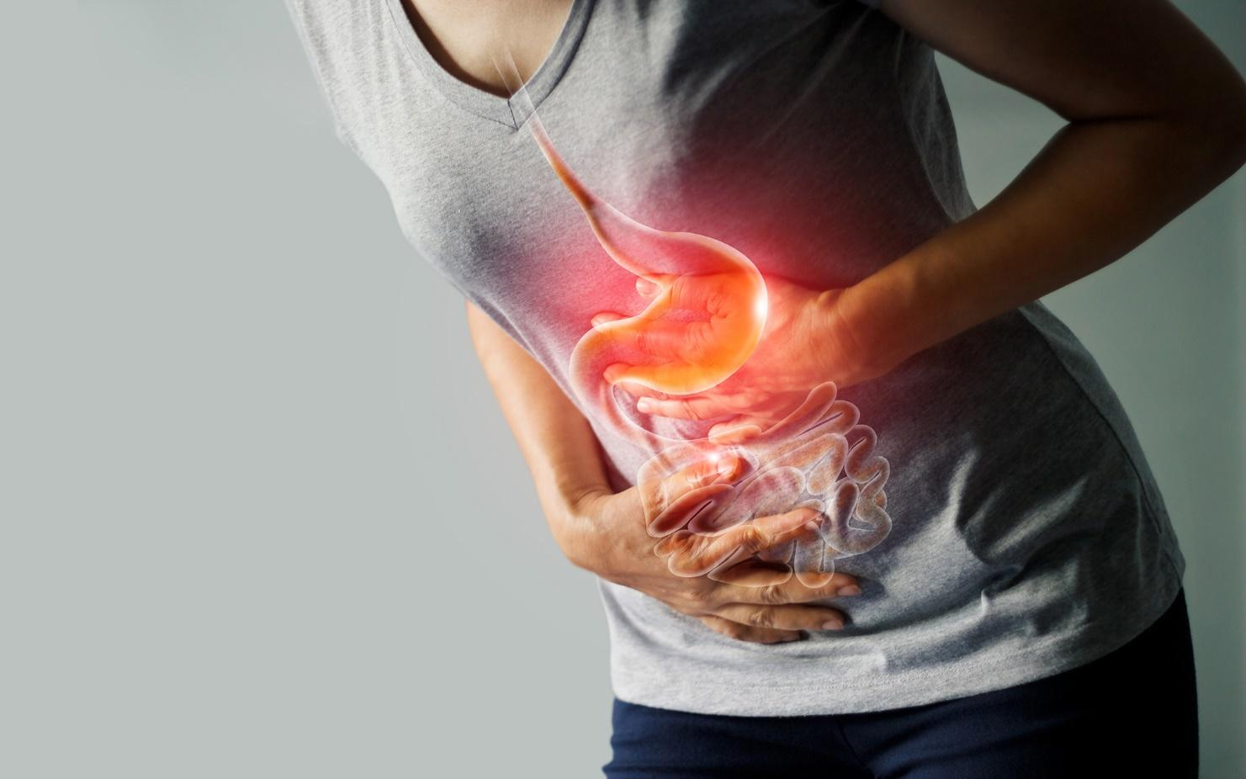

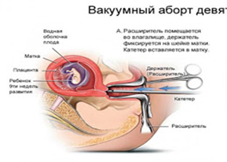

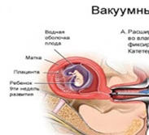

**Выдержка из публикаций:**

|  |
| --- |
| Ученые установили, что чрезмерное употребление соли положительно влияет на активность бактерии *Helicobacter pylori* в желудке, увеличивая риск развития рака. |

**Цифры** **Статистика**

|  |  |  |  |  |
| --- | --- | --- | --- | --- |
| **4,1** |  | **1728** |  | **90%** |
| Млн. человек в год болеют гастритом и дуоденитом |  | Году первые упоминания о гастрите, или воспалении желудка |  | всех хронических гастритов вызывает бактерия *Helicobacter pylori* |

**Причины возникновения гастрита у взрослых**

К внешним причинам относят:

* инфицирование *Helicobacter pylori*;
* употребление алкоголя, курение;
* погрешности в диете;
* стрессовые ситуации;
* прием ульцерогенных медикаментов (препаратов, которые приводят к развитию язвы желудка, например, аспирин);
* профессиональные вредности.

К внутренним причинам относят:

* наследственную предрасположенность;
* аллергические заболевания;
* аутоиммунные заболевания;
* болезни обмена веществ;
* заболевания сердечно-сосудистой системы, в стадии декомпенсации.

**Симптомы гастрита у взрослых**

Основными признаками воспаления слизистой оболочки желудка являются:

* тяжесть и боли в области эпигастрия, усиливающиеся после приема пищи;
* тошнота, рвота;
* отрыжка;
* вздутие живота;
* метеоризм;
* нарушения стула – поносы или запоры.

В зависимости от уровня кислотности желудочного сока клинические признаки могут немного отличаться.

**Связанные Болезни**

текст об этом в таком формате

**Способы диагностики гастрита**:

* Клиническая диагностика — анализируются жалобы больного, анамнез, данные осмотра пациента, высказывается предположительный диагноз и составляется рациональный план инструментального обследования.
* Эндоскопическая диагностика с обязательной биопсией — уточняется наличие *Helicobacter pylori*, характер и локализация изменений слизистой оболочки желудка, наличие предраковых изменений слизистой оболочки желудка. Для биопсии берётся не менее чем 5 фрагментов (2 — из антрального отдела, 2 — из тела желудка, 1 — из угла желудка).
* Дыхательная диагностика — уточняется наличие *Helicobacter pylori*. Данный метод предполагает приём пациентом мочевины нормального изотопного состава и последующее измерение концентрации аммиака с помощью газоанализатора.
* Лабораторная — клинический анализ крови, биохимический анализ крови, клинический анализ мочи, клинический анализ кала, анализ кала на скрытую кровь, выявление инфекции *Helicobacter pylori*.
* Ультразвуковое исследование печени, поджелудочной железы, желчного пузыря — для выявления сопутствующих заболеваний желудочно-кишечного тракта.
* Внутрижелудочная рН-метрия — определение состояния секреции и диагностика функциональных нарушений при кислотозависимых заболеваниях ЖКТ.
* Электрогастроэнтерография — исследование моторно-эвакуаторной функции желудочно-кишечного тракта с целью определения дуоденогастрального рефлюкса.
* Манометрия верхних отделов желудочно-кишечного тракта, с помощью которой определяется наличие или отсутствие рефлюкс-гастрита (в норме в двенадцатиперстной кишке давление 80—130 мм вод. ст., у пациентов с рефлюкс-гастритом оно повышено до 200—240 мм вод. ст.).
* Дуоденальное зондирование — для выявления следов паразитов в печени.

**Оборудование для диагностики гастрита**

**Га̀строскопи́я** более точное название — **эзофагогастродуоденоскопия** (**ЭГДС)** — одна из разновидностей [эндоскопического обследования](https://ru.wikipedia.org/wiki/%D0%AD%D0%BD%D0%B4%D0%BE%D1%81%D0%BA%D0%BE%D0%BF%D0%B8%D1%87%D0%B5%D1%81%D0%BA%D0%BE%D0%B5_%D0%B8%D1%81%D1%81%D0%BB%D0%B5%D0%B4%D0%BE%D0%B2%D0%B0%D0%BD%D0%B8%D0%B5) — визуальный осмотр стенок пищевода, [желудка](https://ru.wikipedia.org/wiki/%D0%96%D0%B5%D0%BB%D1%83%D0%B4%D0%BE%D0%BA) и [двенадцатиперстной кишки](https://ru.wikipedia.org/wiki/%D0%94%D0%B2%D0%B5%D0%BD%D0%B0%D0%B4%D1%86%D0%B0%D1%82%D0%B8%D0%BF%D0%B5%D1%80%D1%81%D1%82%D0%BD%D0%B0%D1%8F_%D0%BA%D0%B8%D1%88%D0%BA%D0%B0) при помощи специального инструмента — [гастроскопа](https://ru.wikipedia.org/wiki/%D0%AD%D0%BD%D0%B4%D0%BE%D1%81%D0%BA%D0%BE%D0%BF), вводимого в желудок через [рот](https://ru.wikipedia.org/wiki/%D0%A0%D0%BE%D1%82) и [пищевод](https://ru.wikipedia.org/wiki/%D0%9F%D0%B8%D1%89%D0%B5%D0%B2%D0%BE%D0%B4).

Гастроскоп

Гастроскоп представляет собой гибкую трубку, внутри которой находится [волоконно-оптическая система](https://ru.wikipedia.org/wiki/%D0%92%D0%BE%D0%BB%D0%BE%D0%BA%D0%BE%D0%BD%D0%BD%D0%BE-%D0%BE%D0%BF%D1%82%D0%B8%D1%87%D0%B5%D1%81%D0%BA%D0%B0%D1%8F_%D1%81%D0%B2%D1%8F%D0%B7%D1%8C).

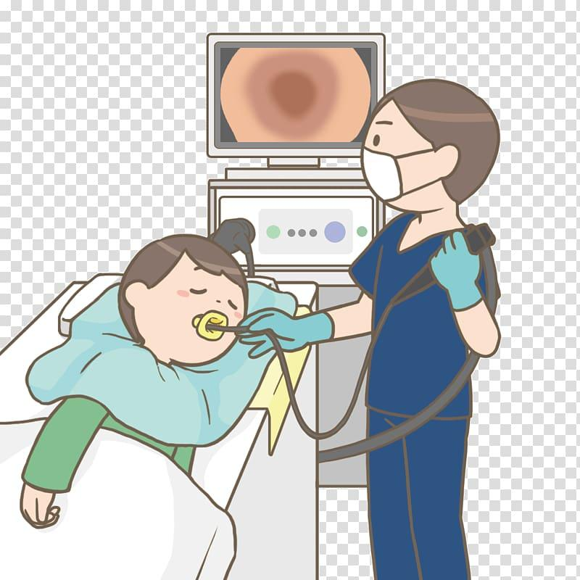

Гастроскоп

Гастроскоп представляет собой гибкую трубку, внутри которой находится [волоконно-оптическая система](https://ru.wikipedia.org/wiki/%D0%92%D0%BE%D0%BB%D0%BE%D0%BA%D0%BE%D0%BD%D0%BD%D0%BE-%D0%BE%D0%BF%D1%82%D0%B8%D1%87%D0%B5%D1%81%D0%BA%D0%B0%D1%8F_%D1%81%D0%B2%D1%8F%D0%B7%D1%8C).

**Способы лечения гастрита**

У взрослых лечение гастрита в основном направлено на устранение факторов, вызывающих развитие или ухудшение заболевания (инфекция, неправильное питание), стимулирование процессов выздоровления в слизистой оболочке желудка и предотвращение новых эпизодов заболевания (обострений).

Чем лечить гастрит желудка? Это зависит от формы болезни. Важным звеном терапии является диета – без соблюдения определенных правил пищевого поведения медикаментозное воздействие будет гораздо менее эффективным.

**Медикаментозные препараты (и цены) при гастрите:**

* **Антибиотики**: амоксиклав, кларитромицин, метронидазол, фуразолидон, амоксициллин. Лекарства нужно принимать не менее 7 дней по таблетке дважды в день;
* **Обволакивающие средства**: гастал, маалокс, фосфалюгель, альмагель – препараты, которые нужно принимать трижды ежедневно на протяжении месяца;
* **Антисекреторные препараты**: омез, ранитидин, фамотидин – ежедневно по таблетке за 20 минут до еды. Лекарственные средства значительно уменьшают болевой синдром. Курс терапии – около месяца;
* **Спазмолитики**: но-шпа, платифилин, метацин – по таблетке 3 раза при сильной боли;
* **Цитопротекторы** защищают слизистую оболочку желудка от влияния соляной кислоты – длительность лечения составляет 20 дней;
* **Ферментативные препараты**: пангрол, панкреатин, гастал, фестал, мезим улучшают функциональность кишечника. Принимать месяц по 1 таблетке трижды в день;
* **Гормональные средства** улучшают защитные свойства слизистой оболочки желудка;
* **Противорвотные лекарства**: церукал, метоклопрамид – дважды ежедневно длительностью неделю.

**Выдержка из публикаций:**

|  |
| --- |
| Не следует самостоятельно назначать себе и своим близким прием тех или иных препаратов. Это может привести к нежелательным последствиям и осложнениям. То, как вылечить гастрит, знает специалист-гастроэнтеролог. |

После наступления ремиссии нужно сохранять регулярность питания до 4-5 раз в сутки, без продолжительных перерывов. Не стоит злоупотреблять холодными закусками, пиццами или хот-догами. Желательно полностью исключить крепкий алкоголь. Показаны нежирные кисломолочные продукты, отварные овощи, нежирные мясо и рыба.

Диета и лечение народными средствами дополняют консервативную терапию, что позволяет быстро достигнуть длительной ремиссии.

Прогноз для всех видов гастрита может быть благоприятным только при своевременном лечении, диете и отказе от вредных привычек. Не забывайте, что длительный хронический гастрит может привести к образованию аденокарциномы и рака желудка.

**Изображение в тексте**

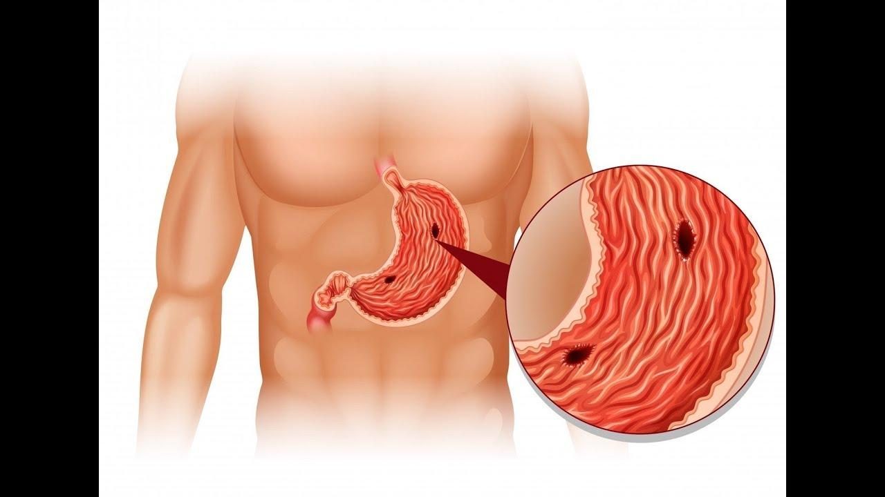

**Диета № 5 при гастрите и при хроническом гепатите**

Лечебная диета №5 при гастрите предполагает употребление широкого перечня продуктов, однако не следует забывать об ограничениях. Вот, из чего пациент может составлять меню:

* **Напитки.** Некрепкие чаи с лимоном, но без сахара, можно добавлять молоко. Очень полезен отвар шиповника, натуральные соки, разведенные водой и компоты из сухофруктов, а также морсы и кисели. Помогает от спазмов и боли чай с ромашкой.
* **Супы.** Предпочтение отдают вегетарианским блюдам с тыквой, картофелем, морковью и другими крахмалистыми овощами, кабачками, а также крупами (овсянка, манка, гречка, рис). Можно есть фруктовые и молочные супы при переносимости.
* **Кисломолочные продукты.** Предпочтение отдают неострым сырам, нежирному йогурту, сметане и кефиру. Молоко можно пить до 200 мл в день, а творог – до 5% жирности.
* **Каши.** Их готовят на воде и дополнительно перетирают (овсянка, манка, гречка, рис). Можно есть кус-кус, булгур, нежирный плов, каши из семян льна и мюсли без сахара, ароматизаторов.
* **Макароны.** Допустимо употребление нежирной пасты и макарон из твердых сортов.
* **Мясо и рыба.** Выбирают нежирные сорта говядины, крольчатину, птицу. Готовят суфле, кнели, рубленые котлеты, мягкое тушеное мясо. Можно есть домашние молочные сосиски. Рыбу тоже выбирают нежирную.
* **Хлебобулочные изделия.** В диету при гастрите включают хлеб из отрубей и ржаной хлеб, можно есть пшеничную выпечку из 1 или 2 сорта, но не свежую. Допускается употребление галетного печенья. В рацион добавляют отруби и хлебцы.
* **Овощи.** Самые полезные при гастрите – крахмалистые овощи, а также кабачки, цветная и пекинская капуста, все виды салатов, авокадо, морская капуста, огурцы. Томаты ограничивают до 100 г в неделю. Можно добавлять гарнир из стручковой фасоли.
* **Соусы.** Можно есть овощные соусы без перца и пряных трав. Соли нельзя есть больше 10 г. Можно добавлять в блюда укроп, петрушку, корицу для аромата, соевый соус.
* **Фрукты и ягоды.** Выбирают некислые сорта – спелые и сладкие яблоки, 1 банан в день, а также десерты на основе фруктов (желе, муссы), можно есть гранат, чернослив. Полезны при гастрите арбузы, дыни, фруктовое пюре, ананасы в ограниченных количествах.
* **Масла и яйца.** Допускается употребление белковых омлетов или вкрутую сваренных яиц, а также до 30 г сливочного масла в день и 3-4 ст. л. оливкового.
* **Сладости.** Диета при гастрите предполагает компоты, кисели, печеные яблоки и другие фрукты, а также сухофрукты. Допускается употребление безе и зефира, мармелада и домашнего варенья – все это должно быть без ароматизаторов и красителей искусственного происхождения. Также больным разрешено есть до 2-3 ст. л. сахара в день, вареники с ягодами, рахат-лукум без орехов и нугу, мягкую карамель и 1 кусочек бисквита в день.

В чай можно добавлять мед – он полезен при гастрите желудка, но в ограниченных количествах.

**История изучения гастрита**

Учения о гастрите начинается с работы знаменитого французского врача Бруссэ (Broussais) «История хронических флегмозий или воспалений» (1803). Обнаруживаемые почти у каждого умершего грубые анатомические изменения в желудке Бруссэ рассматривал как воспаление слизистой оболочки, как ее катар. Им была высказана мысль, что нефизиологические раздражения, которым подвергается желудок, вызывают изменения его структуры. Однако данные Бруссэ оказались ошибочными, поскольку они были ничем иным, как посмертными изменениями слизистой желудка [Карсуэл (Carswell, 1838) и др.].

В 1868 г. Куссмауль (Kussmaul) предложил желудочный зонд, и с тех пор начался период исследований функций желудка, включающих изучение нервной диспепсии и секреторной активности желез желудка. Гиперацидитас, гиперсекреция, ахилия описываются как отдельные формы заболеваний, и гастрит как патологоанатомическое понятие сходит со сцены. Переоценка функциональных расстройств как основной причины почти всей патологии желудка и учение Лейбе (Leube, 1878) о нервной диспепсии нашли широкую поддержку врачей, находившихся под влиянием функционального и экспериментального мышления Клода Бернара (Bernard).

**Популярные вопросы-ответы**

**Закрытый вопрос**

**Достаточно ли диеты для лечения гастрита?**

**Вопрос при клике**

**Возможна ли профилактика гастрита?**

К общим мерам профилактики гастрита относится здоровый образ жизни, правильное и регулярное питание, отказ от курения и алкоголя и своевременная диагностика наличия в организме бактерии *Helicobacter pylori*, вызывающей воспаление слизистой желудка.

**Для чего гастроэнтерологи советуют есть суп?**

Мясные и овощные бульоны стимулируют секреторную деятельность желудка, да и всего кишечника. Однако при обострении язвенной болезни и гастрите с повышенной секрецией лучше перейти на вегетарианские и слизистые крупяные супы.

**Видео о гастрите**

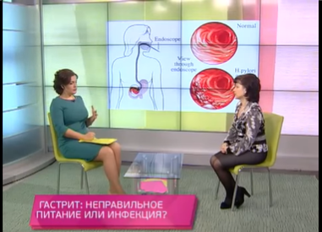

<https://www.youtube.com/watch?v=hMCjlKZWeLs&feature=youtu.be>



<https://www.youtube.com/watch?v=3lWZ-4_rXtE&feature=youtu.be>

**Народные способы лечения гастрита**

**Картофельный сок**

Рецепт приготовления:

Получают сок из клубней путем перемалывания, затем жидкость отжимают и процеживают от плотной части.

Как принимать:

Пьют по 100 мл натощак в течение 10 суток. После приема необходимо принять горизонтальное положение на 10-15 минут.

**Облепиховое масло**

Рецепт приготовления:

1 кг плодов отжимают с помощью пресса, фильтруют и отстаивают, масло снимают ложкой. 100 граммов мякоти заливают 0, 5 литром подсолнечного масла, настаивают в течение недели, процеживают. Хранят масло в емкости из темного стекла

Как принимать:

Принимают по 5 мл 2 раза в день натощак. Для улучшения вкуса можно разводить масло в небольшом количестве сладкой воды.

**Из овса**

Зерна моют и высушивают, затем перемалывают на муку. 1/2 стакана растворяют в 500 мл воды. Доводят до кипения и оставляют на минимальном огне на полчаса. Остужают и дополняют водой до полулитра.

Как принимать:

Полученный отвар делят на 3 части, пьют до еды. Курс лечения 6 месяцев.

**Гепатит и ....**

идет текст

**Коронавирус и ...**

идет текст

**Популярные мифы о гастрите**

|  |
| --- |
| Мы думаем, что гастрит появляется, когда в рационе есть много вредной еды, но на самом деле характер питания, по-видимому, существенной роли в развитии гастрита не играет. Есть, конечно, некоторые вещества, способные вызвать повреждение слизистой желудка, например, крепкий алкоголь. Но обычная пища, которую принято считать нездоровой, скорее принесет вред сердцу, кишечнику, повысит риск сахарного диабета, но не гастрита. В развитие этого заболевания решающий вклад вносит микроб *Helicobacter pylori*, другой неблагоприятный фактор — курение, а также важна наследственная предрасположенность. |

**Цены: Средняя стоимость гастроскопии   
в России в 2020 году**

|  |  |  |
| --- | --- | --- |
| п/п | Перечень услуг | Стоимость, руб |
| 1 | Гастроскопия с забором биопсии или лечебной манипуляцией | ~ 5 200 руб. |
| 2 | Фиброгастроскопия с местной анестезией (лидокаин) | ~ 3000 руб. |
| 3 | Гастроскопия на дому | ~ 9 000 руб. |
| 4 | Гастроскопия | ~ 4 000 р. |
| 5 | Экспресс тест на хеликобактер пилори при ЭГДС (гастроскопия) | ~ 1 000 руб. |

**Медицинские центры для лечения гастрита**

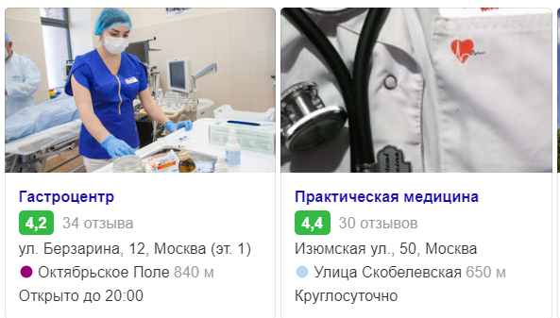

**Статьи/Новости**

<https://ru.wikipedia.org/wiki/%D0%93%D0%B0%D1%81%D1%82%D1%80%D0%B8%D1%82>

<https://nrcerm.ru/patient-guide/diseases/gastritis/>

**Люди**

**Ви́ктор Андре́евич Ску́мин**

**Ви́ктор Андре́евич Ску́мин** ([30 августа](https://ru.wikipedia.org/wiki/30_%D0%B0%D0%B2%D0%B3%D1%83%D1%81%D1%82%D0%B0) [1948 года](https://ru.wikipedia.org/wiki/1948_%D0%B3%D0%BE%D0%B4), [Пензенская область](https://ru.wikipedia.org/wiki/%D0%9F%D0%B5%D0%BD%D0%B7%D0%B5%D0%BD%D1%81%D0%BA%D0%B0%D1%8F_%D0%BE%D0%B1%D0%BB%D0%B0%D1%81%D1%82%D1%8C), [РСФСР](https://ru.wikipedia.org/wiki/%D0%A0%D0%BE%D1%81%D1%81%D0%B8%D0%B9%D1%81%D0%BA%D0%B0%D1%8F_%D0%A1%D0%BE%D0%B2%D0%B5%D1%82%D1%81%D0%BA%D0%B0%D1%8F_%D0%A4%D0%B5%D0%B4%D0%B5%D1%80%D0%B0%D1%82%D0%B8%D0%B2%D0%BD%D0%B0%D1%8F_%D0%A1%D0%BE%D1%86%D0%B8%D0%B0%D0%BB%D0%B8%D1%81%D1%82%D0%B8%D1%87%D0%B5%D1%81%D0%BA%D0%B0%D1%8F_%D0%A0%D0%B5%D1%81%D0%BF%D1%83%D0%B1%D0%BB%D0%B8%D0%BA%D0%B0)) — советский и российский [учёный](https://ru.wikipedia.org/wiki/%D0%A3%D1%87%D1%91%D0%BD%D1%8B%D0%B9), [общественный деятель](https://ru.wikipedia.org/wiki/%D0%9E%D0%B1%D1%89%D0%B5%D1%81%D1%82%D0%B2%D0%B5%D0%BD%D0%BD%D1%8B%D0%B9_%D0%B4%D0%B5%D1%8F%D1%82%D0%B5%D0%BB%D1%8C), [доктор медицинских наук](https://ru.wikipedia.org/wiki/%D0%94%D0%BE%D0%BA%D1%82%D0%BE%D1%80_%D0%BD%D0%B0%D1%83%D0%BA), [профессор](https://ru.wikipedia.org/wiki/%D0%9F%D1%80%D0%BE%D1%84%D0%B5%D1%81%D1%81%D0%BE%D1%80), президент-основатель Международного [общественного Движения](https://ru.wikipedia.org/wiki/%D0%9E%D0%B1%D1%89%D0%B5%D1%81%D1%82%D0%B2%D0%B5%D0%BD%D0%BD%D0%BE%D0%B5_%D0%B4%D0%B2%D0%B8%D0%B6%D0%B5%D0%BD%D0%B8%D0%B5_(%D0%BF%D1%80%D0%B0%D0%B2%D0%BE)) «К здоровью через культуру».

Описал [кардиопротезный психопатологический симптомокомплекс (синдром Скумина)](https://ru.wikipedia.org/wiki/%D0%9A%D0%B0%D1%80%D0%B4%D0%B8%D0%BE%D0%BF%D1%80%D0%BE%D1%82%D0%B5%D0%B7%D0%BD%D1%8B%D0%B9_%D0%BF%D1%81%D0%B8%D1%85%D0%BE%D0%BF%D0%B0%D1%82%D0%BE%D0%BB%D0%BE%D0%B3%D0%B8%D1%87%D0%B5%D1%81%D0%BA%D0%B8%D0%B9_%D1%81%D0%B8%D0%BD%D0%B4%D1%80%D0%BE%D0%BC" \o "Кардиопротезный психопатологический синдром) и синдром невротического фантома соматической болезни, обосновал понятие о "психической составляющей соматического заболевания" и классификацию типов "внутренней картины болезни" у детей и подростков. Автор [реабилитационных](https://ru.wikipedia.org/wiki/%D0%A0%D0%B5%D0%B0%D0%B1%D0%B8%D0%BB%D0%B8%D1%82%D0%B0%D1%86%D0%B8%D1%8F_(%D0%BC%D0%B5%D0%B4%D0%B8%D1%86%D0%B8%D0%BD%D0%B0)) программ для [пациентов](https://ru.wikipedia.org/wiki/%D0%9F%D0%B0%D1%86%D0%B8%D0%B5%D0%BD%D1%82) с телесной патологией и психическими расстройствами, методики психотренинга.

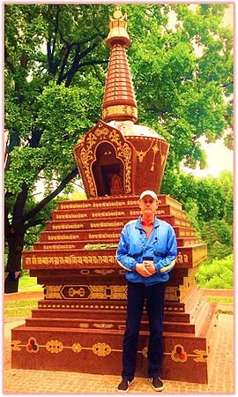

**Медицинская литература о гастрите**



Детская гастроэнтерология

Детская гастроэнтерология (избранные главы) / Под ред. А. А. Баранова, Е. В. Климанской, Г. В. Римарчук — М., 2002. 592 с., илл. [ISBN 5-93265-007-9](https://ru.wikipedia.org/wiki/%D0%A1%D0%BB%D1%83%D0%B6%D0%B5%D0%B1%D0%BD%D0%B0%D1%8F:%D0%98%D1%81%D1%82%D0%BE%D1%87%D0%BD%D0%B8%D0%BA%D0%B8_%D0%BA%D0%BD%D0%B8%D0%B3/5932650079).

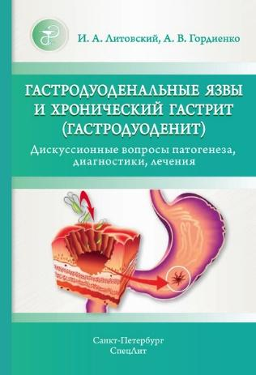

Детская гастроэнтерология

Детская гастроэнтерология (избранные главы) / Под ред. А. А. Баранова, Е. В. Климанской, Г. В. Римарчук — М., 2002. 592 с., илл. [ISBN 5-93265-007-9](https://ru.wikipedia.org/wiki/%D0%A1%D0%BB%D1%83%D0%B6%D0%B5%D0%B1%D0%BD%D0%B0%D1%8F:%D0%98%D1%81%D1%82%D0%BE%D1%87%D0%BD%D0%B8%D0%BA%D0%B8_%D0%BA%D0%BD%D0%B8%D0%B3/5932650079).

**Другие слова по теме**

Здоровье, Диагностика,